Cellules animales ou végétales

Exp

Poste

Sciences

Présenté à

Daniel Blais

Par

Ludovick Thivierge

Gr 102

ESV

10 décembre, 2024

Observation :

Si on a des microscopes on va parler de cellules.

Interrogations :

Quel type de cellule pourrons-nous observer?

Hypothèse

Je suppose que la cellule animale sera ronde, avec le noyau au centre et que la cellule végétale sera rectangulaire avec le noyau dans un coin.

Expérimentation

Matériel :

* Microscope
* Cellules

Manipulation :

1. Observer les cellules végétales ou animales à l’aide du microscope.
2. Identifier les structures

Résultats

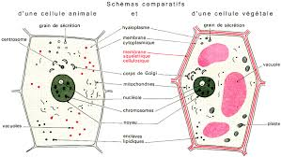

Discussion :

D’après mes résultats, l’inconnue 1 est une cellule animale, ronde, noyau centré et pas de chloroplaste.

D’après mes résultats, l’inconnue 2 est une cellule végétale, ronde, pas de noyau centré et avec des chloroplastes.

Conclusion :

Mon hypothèse est vraie.